ПРОТОКОЛ
Заседания Правления Ассоциации СРО «СТРОЙПРОЕКТГАРАНТ»
№ 7 25 марта 2016 г.
Присутствовали:
1. Пермяков А.В. – председатель Правления
2. Галиахметов Ф.Г. – член Правления
3. Морев В.Н. – член Правления
Андреев Н.В. – Президент Ассоциации
Воронцова С.А. – секретарь Правления
Кворум для принятия решений по вопросам повестки дня имеется.
Повестка дня
- Рассмотрение предложений Дисциплинарной комиссии Ассоциации о применении мер дисциплинарного воздействия к членам Ассоциации.
1. Рассмотрено решение Дисциплинарной комиссии от 25.03.16 о применении мер дисциплинарного воздействия к членам Ассоциации.
Голосовали: ЗА - 3, ПРОТИВ - 0, ВОЗД, - 0.
РЕШИЛИ: 1. В связи с отсутствием договора страхования в установленный срок (за 15 дней до истечения действия предыдущего договора) ПРИОСТАНОВИТЬ действие свидетельства с момента отсутствия действующего договора страхования следующим членам Ассоциации:

№ п/п | Краткое наименование | Реестр.  № | Даты ПРИОСТАНОВКИ  с до
1 | ООО «Зе Фёст Билдинг Компани» | 93 | 02.04.16 | 26.05.16
2 | 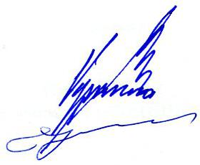  ООО «ПМ «Строй-Эксперт» | 113 | 02.04.16 | 26.05.16

Председатель Правления А.В. Пермяков

Секретарь Правления С.А. Воронцова

